คู่มือการใช้งานระบบจองเลขบันทึก

สำหรับผู้ใช้งาน

Version 0.0

2015

ศิริวิมล ธันชลัชอุดม

Office Computer Services

11/17/2015

สารบัญ

**หน้า**

บทที่ 1 การเปิดโปรแกรม 1

บทที่ 2 ขอเลขบันทึกใหม่ 2

บทที่ 3 แก้ไขข้อมูลบันทึก 6

บทที่ 4 รายงานบันทึกของหน่วยงาน 9

บทที่ 5 ยกเลิกบันทึก 10

**สารบัญภาพ**

หน้า

รูปที่ 1 หน้าต่าง Log In โปรแกรม 1

รูปที่ 2 ผลการ Log In เข้าสู่ระบบ 1

รูปที่ 3 การเพิ่มบันทึกใหม่ 2

รูปที่ 4 กรอกรายละเอียดของบันทึกใหม่ที่ได้รับ 3

รูปที่ 5 ผลการเพิ่มบันทึก 4

รูปที่ 6 ผลการเพิ่มบันทึก 5

รูปที่ 7 เลือกบันทึกที่ต้องการปรับปรุง 6

รูปที่ 8 แก้ไขบันทึก 7

รูปที่ 9 ผลการแก้ไขบันทึก 8

รูปที่ 10 หน้าหลัก 9

รูปที่ 11 รายงานบันทึกทั้งหมดของฝ่ายที่สังกัดอยู่ 9

รูปที่ 12 เลือกบันทึกที่ต้องการปรับปรุง 10

รูปที่ 13 แก้ไขบันทึก 11

รูปที่ 14 ผลการแก้ไขบันทึก 12

รูปที่ 15 ผลการยกเลิกบันทึก 13

# บทที่ 1 การเปิดโปรแกรม

1. เปิด Internet Browser
2. ที่ Address Bar พิมพ์ http://memo.utcc
3. เมื่อปรากฏหน้าต่างของโปรแกรมให้เข้าสู่ระบบโดยการกรอก username และ password
4. คลิกปุ่ม Sign In

หมายเหตุ username และ password เดียวกับอีเมล์ของมหาวิทยาลัย

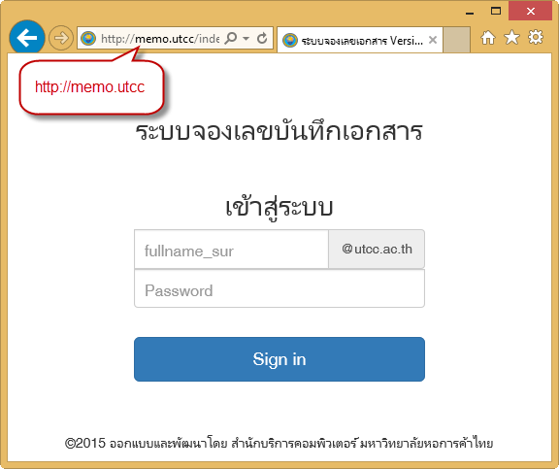

รูปที่ 1 หน้าต่าง Log In โปรแกรม

1. เมื่อ Log In เข้าสู่ระบบแล้วจะปรากฏหน้าต่างแสดงชื่อผู้ใช้งาน และเมนูหลักหรือข่าวสารใหม่ๆ แจ้งให้ผู้ใช้ทราบ

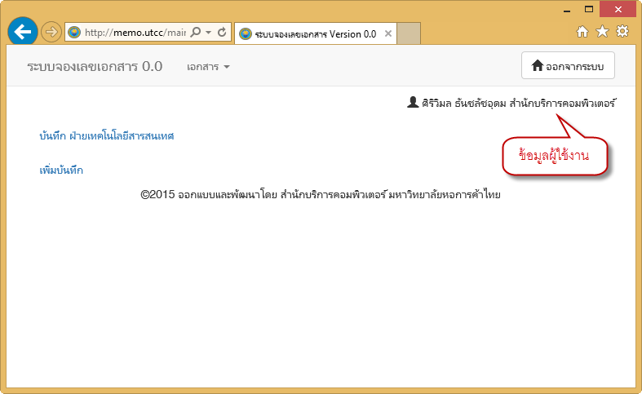

รูปที่ 2 ผลการ Log In เข้าสู่ระบบ

# บทที่ 2 ขอเลขบันทึกใหม่

1. คลิกเมนู “บันทึก” เลือก “เพิ่มบันทึกใหม่” หรือ
2. คลิกปุ่ม “เพิ่มบันทึกใหม่”

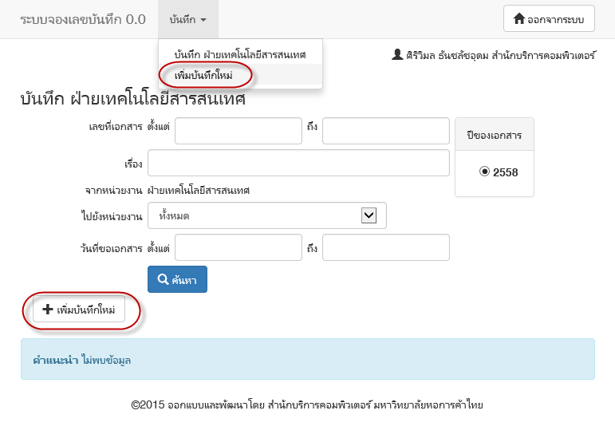

รูปที่ 3 การเพิ่มบันทึกใหม่

1. จะปรากฏหน้าต่าง “เพิ่มบันทึก” เพื่อให้ผู้ใช้งานกรอกรายละเอียดต่างๆ ของบันทึก เมื่อตรวจรายละเอียดเรียบร้อยแล้วกดปุ่ม “บันทึก” เพื่อบันทึกข้อมูลลงในระบบ หรือกดปุ่ม “ยกเลิก” เพื่อกลับสู่หน้าหลัก

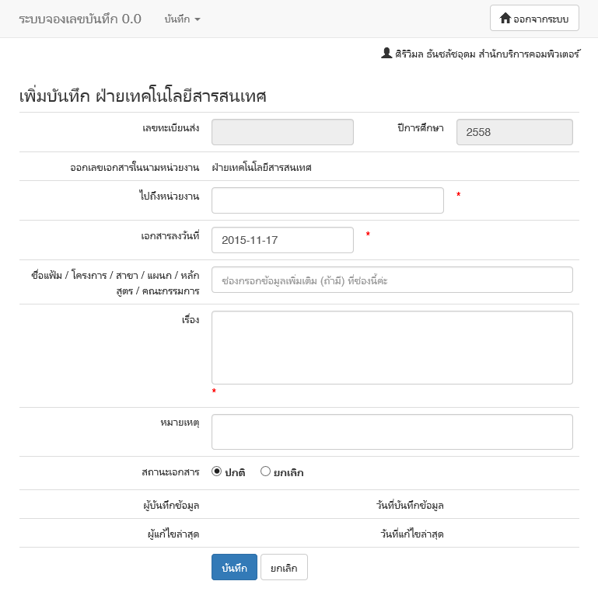

รูปที่ 4 กรอกรายละเอียดของบันทึกใหม่ที่ได้รับ

1. ระบบจะเพิ่มบันทึกใหม่เข้าสู่ฐานข้อมูลและปรากฏข้อมูลเพิ่มในหน้าต่างบันทึกของหน่วยงานดังภาพ

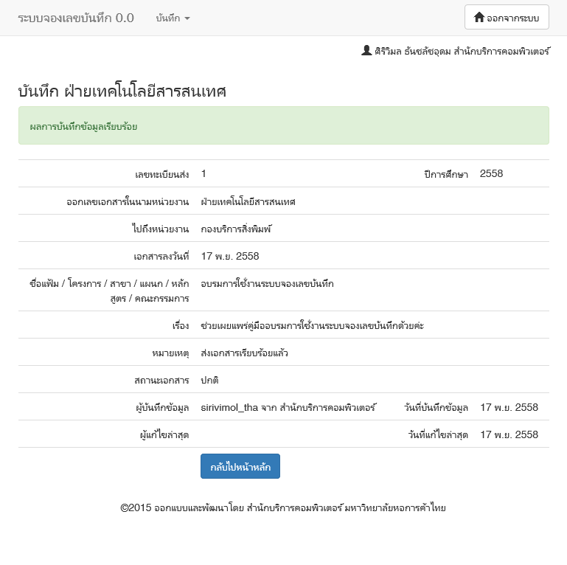

รูปที่ 5 ผลการเพิ่มบันทึก

1. คลิกปุ่ม “กลับไปหน้าหลัก” เพื่อดูรายงานบันทึกโดยรวมของหน่วยงาน

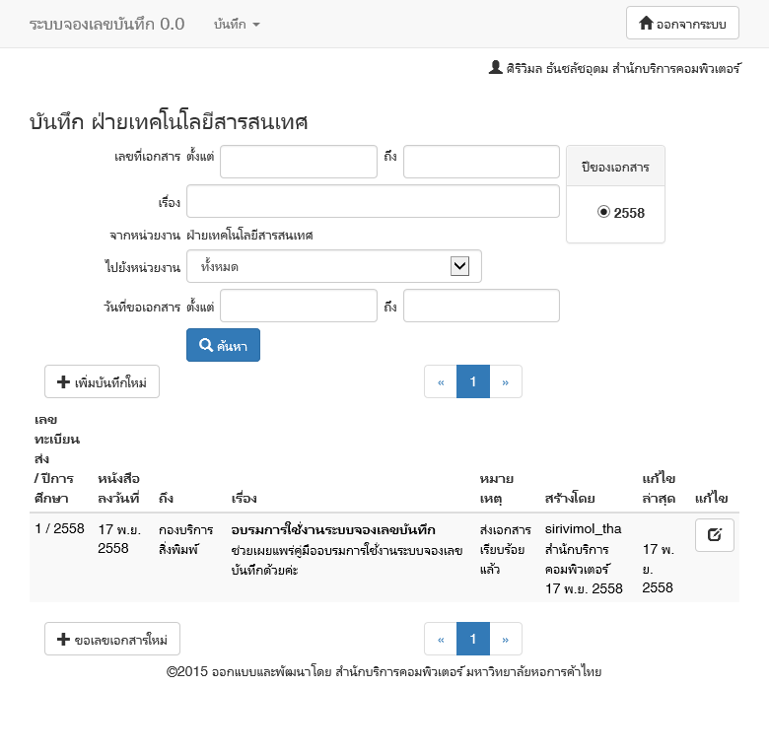

รูปที่ 6 ผลการเพิ่มบันทึก

# บทที่ 3 แก้ไขข้อมูลบันทึก

1. คลิกเมนู “บันทึก” เลือก “บันทึก <ชื่อฝ่ายหรือหน่วยงาน>”
2. จะปรากฏรายงานบันทึกโดยรวมของหน่วยงาน คลิกปุ่ม “แก้ไข”  แถวบันทึกที่ต้องการ

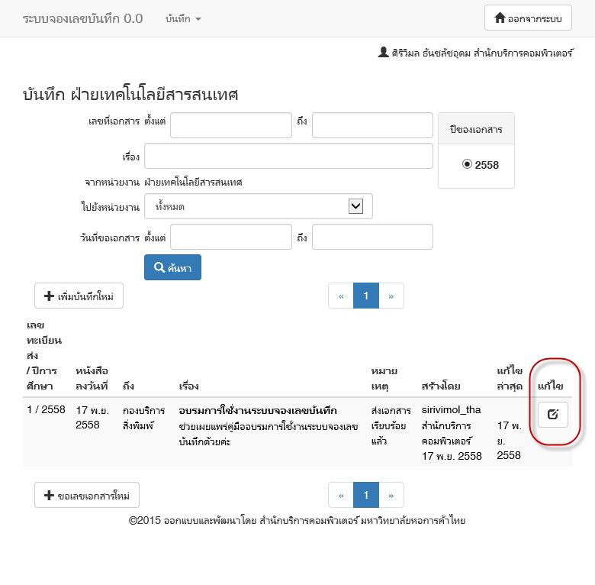

รูปที่ 7 เลือกบันทึกที่ต้องการปรับปรุง

1. จะปรากฏหน้าต่างย่อย “แก้ไขบันทึก” เพื่อให้ผู้ใช้งานกรอกรายละเอียดต่างๆ ของบันทึก เมื่อตรวจรายละเอียดเรียบร้อยแล้วกดปุ่ม “บันทึก” เพื่อบันทึกข้อมูลลงในระบบ หรือกดปุ่ม “ยกเลิก” เพื่อกลับหน้าหลัก

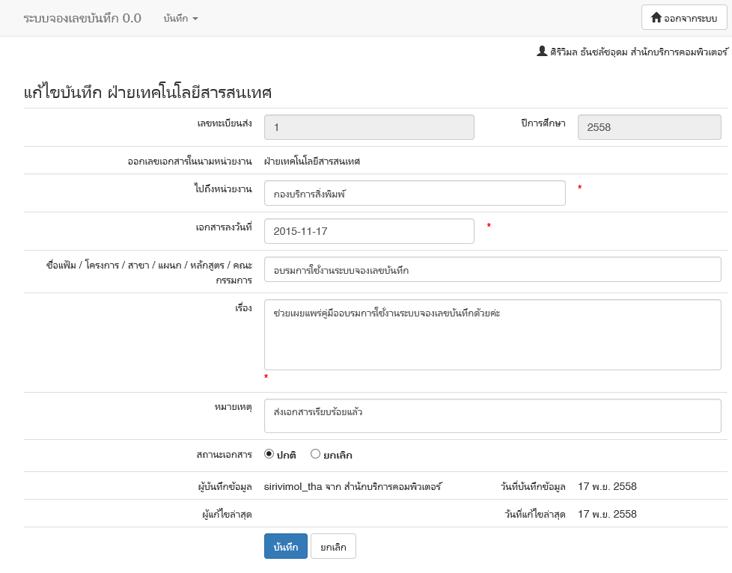

รูปที่ 8 แก้ไขบันทึก

1. ระบบจะบันทึกการเปลี่ยนแปลงในฐานข้อมูลและปรากฏผลการปรับปรุงบันทึกดังภาพ คลิกปุ่ม “กลับสู่หน้าหลัก” เพื่อดูรายงานบันทึกของหน่วยงานทั้งหมด

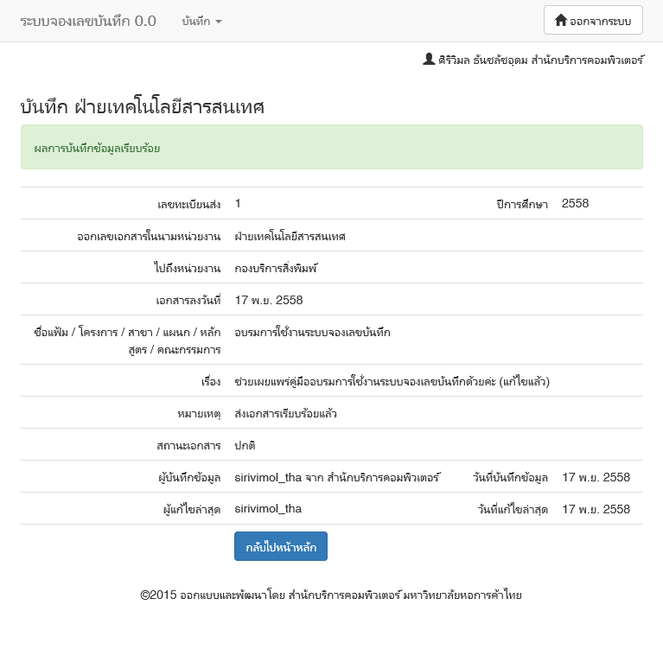

รูปที่ 9 ผลการแก้ไขบันทึก

# บทที่ 4 รายงานบันทึกของหน่วยงาน

1. เข้าสู่ระบบ
2. เลือกเมนู “บันทึก” เลือก “บันทึก <ชื่อฝ่าย>” จะปรากฏหน้าต่างแสดงบันทึกของหน่วยงานหรือฝ่ายที่สังกัดอยู่

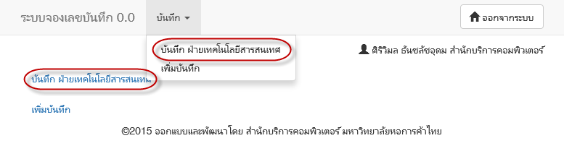

รูปที่ 10 หน้าหลัก

1. ที่หน้าต่างแสดงบันทึกของหน่วยงานหรือฝ่ายที่สังกัดอยู่ ผู้ใช้สามารถค้นหาบันทึกที่ต้องการโดยกรอกข้อมูลที่สนใจช่องค้นหาแล้วคลิกปุ่ม “ค้นหา”



รูปที่ 11 รายงานบันทึกทั้งหมดของฝ่ายที่สังกัดอยู่

# บทที่ 5 ยกเลิกบันทึก

1. คลิกเมนู “บันทึก” เลือก “บันทึก <ชื่อฝ่ายหรือหน่วยงาน>”
2. จะปรากฏรายงานบันทึกโดยรวมของหน่วยงาน คลิกปุ่ม “แก้ไข”  แถวบันทึกที่ต้องการ



รูปที่ 12 เลือกบันทึกที่ต้องการปรับปรุง

1. จะปรากฏหน้าต่างย่อย “แก้ไขบันทึก” เพื่อให้ผู้ใช้งานกรอกรายละเอียดต่างๆ ของบันทึก เมื่อตรวจรายละเอียดเรียบร้อยแล้วกดปุ่ม “บันทึก” เพื่อบันทึกข้อมูลลงในระบบ หรือกดปุ่ม “ยกเลิก” เพื่อกลับหน้าหลัก

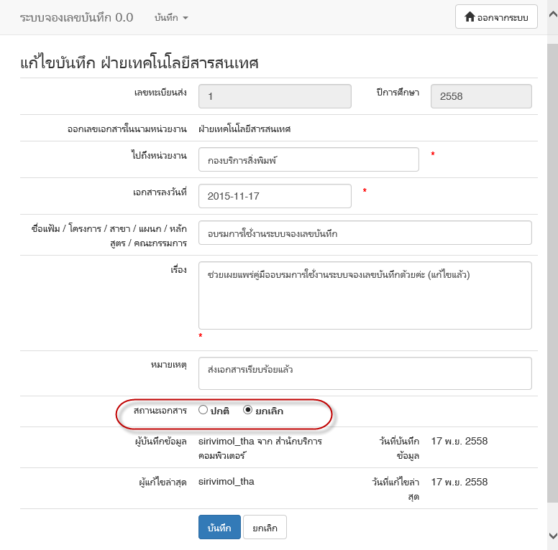

รูปที่ 13 แก้ไขบันทึก

1. ระบบจะบันทึกการเปลี่ยนแปลงในฐานข้อมูลและปรากฏผลการปรับปรุงบันทึกดังภาพ คลิกปุ่ม “กลับสู่หน้าหลัก” เพื่อดูรายงานบันทึกของหน่วยงานทั้งหมด

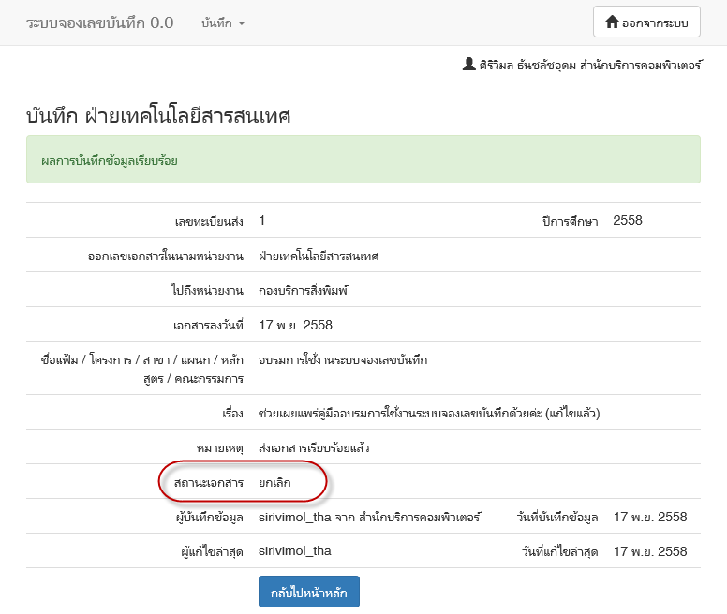

รูปที่ 14 ผลการแก้ไขบันทึก

1. จะปรากฏรายงานบันทึกโดยรวมของหน่วยงานว่าบันทึกนั้นๆ ถูกยกเลิกแล้ว

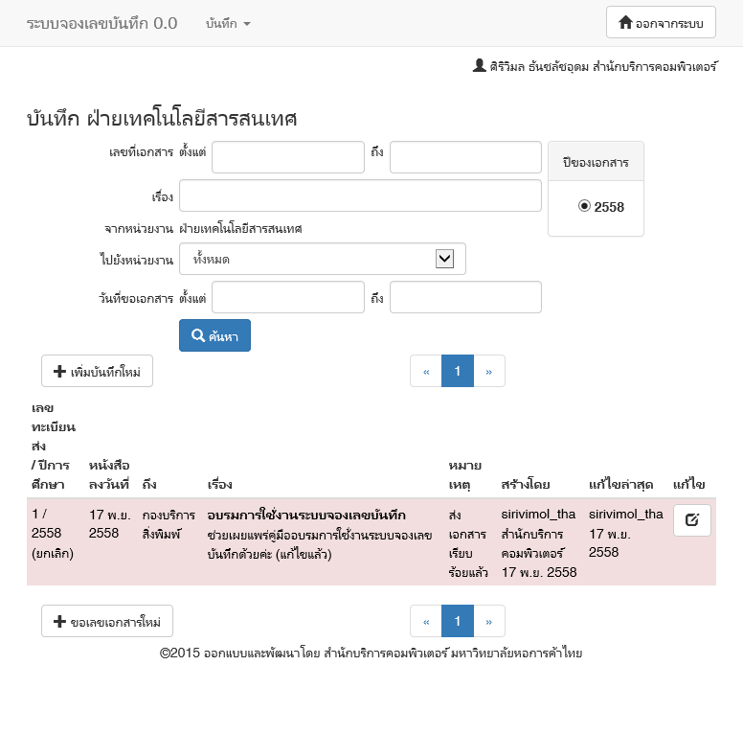

รูปที่ 15 ผลการยกเลิกบันทึก